**מטלה 9 - שיפור זמן ריצה של האלגוריתם.**

**master:** [**https://github.com/AdiDahari/fairpy/tree/master**](https://github.com/AdiDahari/fairpy/tree/master)

**multi-threading:** [**https://github.com/AdiDahari/fairpy/tree/Multi-Threading**](https://github.com/AdiDahari/fairpy/tree/Multi-Threading) **(Barak)**

**cython:** [**https://github.com/AdiDahari/fairpy/tree/cython**](https://github.com/AdiDahari/fairpy/tree/cython) **(Adi)**

**קלטים: [4,10,100,200,500,1000]**

**זמן הריצה של האלגוריתם ללא שיפור**

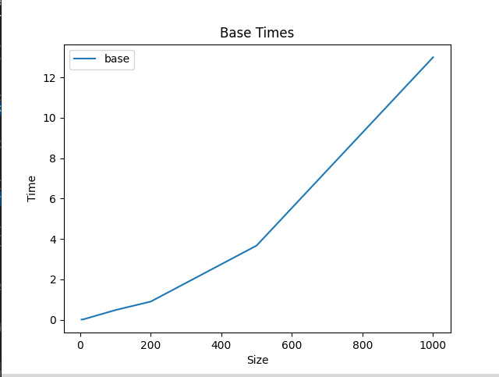

**זמן הריצה של האלגוריתם - שיפור ריבוי חוטים (Multi-Threading)**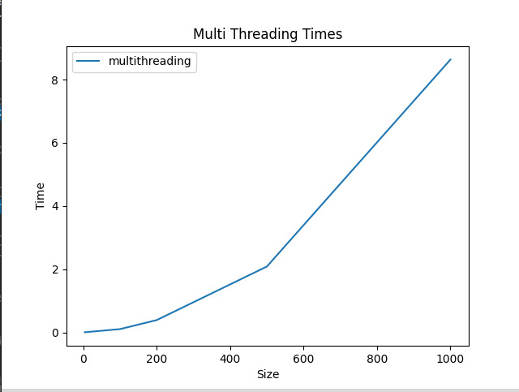

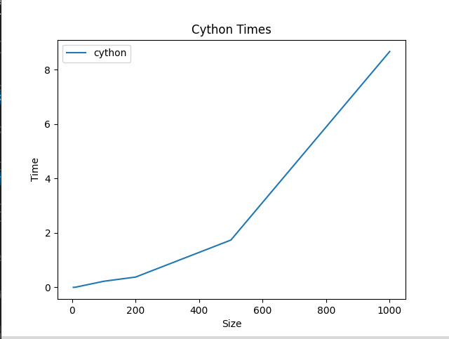

**זמן הריצה של האלגוריתם - שיפור Cython**

**שיפורים לעומת אלגוריתם ללא שיפור:**